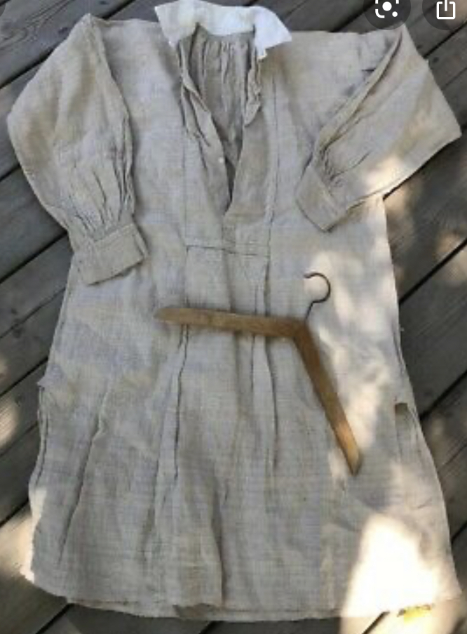

**Je ne lis pas   
les étiquettes :**